Dzień V – Nasze marzenia (kształtowanie umiejętności wypowiadania się na temat swoich marzeń).
- „Walka na kulki” - przestrzeganie zasad zabawy , rozróżnianie uczuć przyjemnych i nieprzyjemnych . Dziecko wspólnie z rodzicami robią kulki z gazety . Następnie stajemy w pewnej odległości od siebie, każdy za swoją linią zrobionej ze skakanki, ułożonych klocków obok siebie i rzucamy w swoja stronę kulkami . Kulek nie podnosimy tylko robimy nowe . Wygrywa ten , któremu udało się wrzucić więcej kulek za linie przeciwnika.
- „Dyzio marzyciel” – swobodne wypowiedzi dziecka na temat marzeń Dyzia i swoich. Teraz proszę aby dziecko położyło się na dywanie, kocu na plecach i wysłuchały wiersz przeczytany przez rodzica.
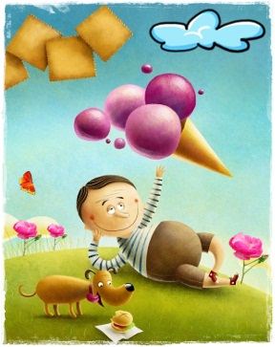
Dyzio marzyciel
Julian Tuwim
Położył się Dyzio na łące,
Przygląda się niebu błękitnemu
I marzy:
"Jaka szkoda, że te obłoczki płynące
Nie są z waniliowego kremu...
A te różowe -
Że to nie lody malinowe...
A te złociste, pierzaste -
Że to nie stosy ciastek...
I szkoda, że całe niebo
Nie jest z tortu czekoladowego...
Jaki piękny byłby wtedy świat!
Leżałbym sobie, jak leżę,
Na tej murawie świeżej,
Wyciągnąłbym tylko rękę
I jadł... i jadł... i jadł...".
Pytania do wiersza:
- Co robił Dyzio na łące?
- O czym marzył?
- Co innego mogą przypominać chmury?
- Proszę aby dziecko siadło na dywanie i porozmawiali Państwo swobodnie o marzeniach Dyzia i dziecka . Następnie kładzie się na dywanie i przy muzyce relaksacyjnej myśli o swoich marzeniach . Następnie siada i opowiada o czym marzyło . Po tym rodzic daje dziecku niebieską kartkę i watę i prosimy aby dziecko ułożyło marzenia z waty jak chmury na niebie.
https://www.youtube.com/watch?v=uMRRK73w8M8
- „Poszukiwacze skarbów” - tworzenie pojęć nadrzędnych .
Rodzic stawia przed dzieckiem kartonowe pudełko , z kulkami z gazet które zostały przygotowane na początku zajęć . W nim ukryte są różne skarby np.: pędzel do malowania , warzywa , mydło w kostce , szczoteczka do zębów , drobne zabawki , mały pluszak, klocki , zabawkowe przybory kuchenne itd . Zadaniem dziecka jest szukanie skarbów i je grupowanie . Następnie nazywa pojęciem nadrzędnym np : przybory do mycia , przedmioty do zabawy, przybory do gotowania itd.
- Praca z kart pracy 2.34 – dziecko rysuję wybrane marzenie Dyzia (na podstawie wcześniej wysłuchanego wiersza).
Wspaniałej zabawy życzy Pani Madzia i Pani Beata.

